目录
一、引言 2
1.1 选题背景 2
1.1.1技术演进驱动开发范式升级，全栈架构构建高效技术底座 2
1.1.2用户需求迭代催生“交互型新闻生态”，技术赋能参与式体验升级 2
1.1.3行业痛点与政策机遇双重驱动，构建技术领先的媒体融合平台 2
1.2 选题依据 2
1.2.1选题渊源 2
1.2.2技术渊源 3
1.3 主要研究内容 3
1.3.1Vue架构设计与组件化开发 3
1.3.2Vue的状态管理与数据交互 3
1.3.3性能优化与用户体验提升 3
1.3.4SpringBoot架构设计与接口开发 4
二、开发环境与工具 4
2.1硬件与操作系统 4
2.2集成开发环境 IDE 4
2.3项目依赖 5
2.3.1前端 5
2.3.2后端 5
三、需求分析 6
3.1系统定位与目标 6
3.2核心功能需求 6
3.2.1内容生产与管理 6
3.2.2用户体验优化 6
3.2.3技术架构与性能优化 7
3.2.4商业化与支付功能 7
3.2.5安全与合规 7
3.3非功能需求 7
3.4技术选型与实现方案 8
3.4.1后端 8
3.4.2前端 8
3.5预期效果与收益 8
3.5.1用户体验 8
3.5.2运营指标 8
3.5.3技术价值 8
3.6风险与应对策略 8
3.6.1技术风险 8
3.6.2运营风险 8

一、引言

1.1 选题背景

1.1.1技术演进驱动开发范式升级，全栈架构构建高效技术底座
随着Web应用复杂度提升，前后端分离与工程化开发成为必然趋势。前端领域，Vue3凭借响应式系统与组合式API（Composition API）大幅提升组件复用性，搭配TypeScript的静态类型检查，显著增强大型项目的可维护性，尤其适合新闻平台复杂交互逻辑的模块化开发；后端采用Spring Boot框架，依托“约定优于配置”理念快速构建REST ful API，结合My Batis、Spring Security等生态组件，实现数据持久化、安全认证与接口管理的高效集成。三者结合形成“Vue3+TS+Spring Boot”全栈技术栈，既满足移动端优先的响应式设计需求（适配手机、平板、PC多端界面），又通过Vite打包优化与Redis缓存机制，保障高并发场景下的性能稳定性，为新闻平台的快速迭代与规模化扩展奠定技术基础。

1.1.2用户需求迭代催生“交互型新闻生态”，技术赋能参与式体验升级
现代用户对新闻消费的需求已从“单向信息获取”转向“深度交互参与”：一方面，个性化推荐、社交化互动（评论/点赞/关注）、实时弹幕与投票等功能，要求平台具备高效的数据实时交互与状态管理能力——前端通过Vue3的Pinia实现全局状态共享，结合WebSocket支持评论区实时更新；后端利用Spring Boot整合Redis缓存用户行为数据，基于协同过滤算法构建个性化推荐引擎，形成“内容生产-传播-互动”的闭环生态。另一方面，面对信息过载，前端通过TS严格定义数据接口（新闻标签、分类），结合虚拟滚动技术优化长列表渲染性能；后端集成Elasticsearch实现多维度快速检索（关键词、时间、来源筛选），帮助用户在海量内容中精准定位兴趣点，从“被动接收”转变为“主动筛选”，大幅提升信息获取效率。

1.1.3行业痛点与政策机遇双重驱动，构建技术领先的媒体融合平台
传统新闻平台普遍面临技术架构老旧（前端性能不足、后端扩展性差）、交互功能单一、数据安全机制薄弱等问题，难以适应自媒体崛起与UGC内容爆发的行业趋势。本选题基于主流技术栈构建可扩展架构：前端支持富文本编辑、多媒体上传等UGC功能，后端通过Spring Boot实现内容整合，使用MySQL结构化存储数据，平衡用户创作自由度与内容合规性；同时响应“互联网+媒体”融合政策，借助Spring Security实现分级权限管理和数据加密传输，满足《个人信息保护法》等法规要求。项目兼具技术前瞻性与实际价值——Vue3的高效渲染、TS的类型安全、Spring Boot的微服务化扩展，不仅解决传统平台痛点，更通过“PGC专业内容+UGC用户原创”的混合模式，助力新闻平台从信息载体升级为社交化、个性化的互动社区，为媒体数字化转型提供可复用的技术范本。

1.2 选题依据

1.2.1选题渊源
大二时，谢秀娟老师的ASP.NET课程设计课的项目统一要求“新闻网站”，这是我第一次接触新闻网站设计，这样简单的应用程序可以同时包含推荐算法、交互功能、状态管理，权限管理，跨域访问控制。我便对新闻网站开发产生了兴趣。

1.2.2技术渊源
B站自学Vue3 TS和Spring Boot技术
数据库原理——操凤萍老师

1.3 主要研究内容

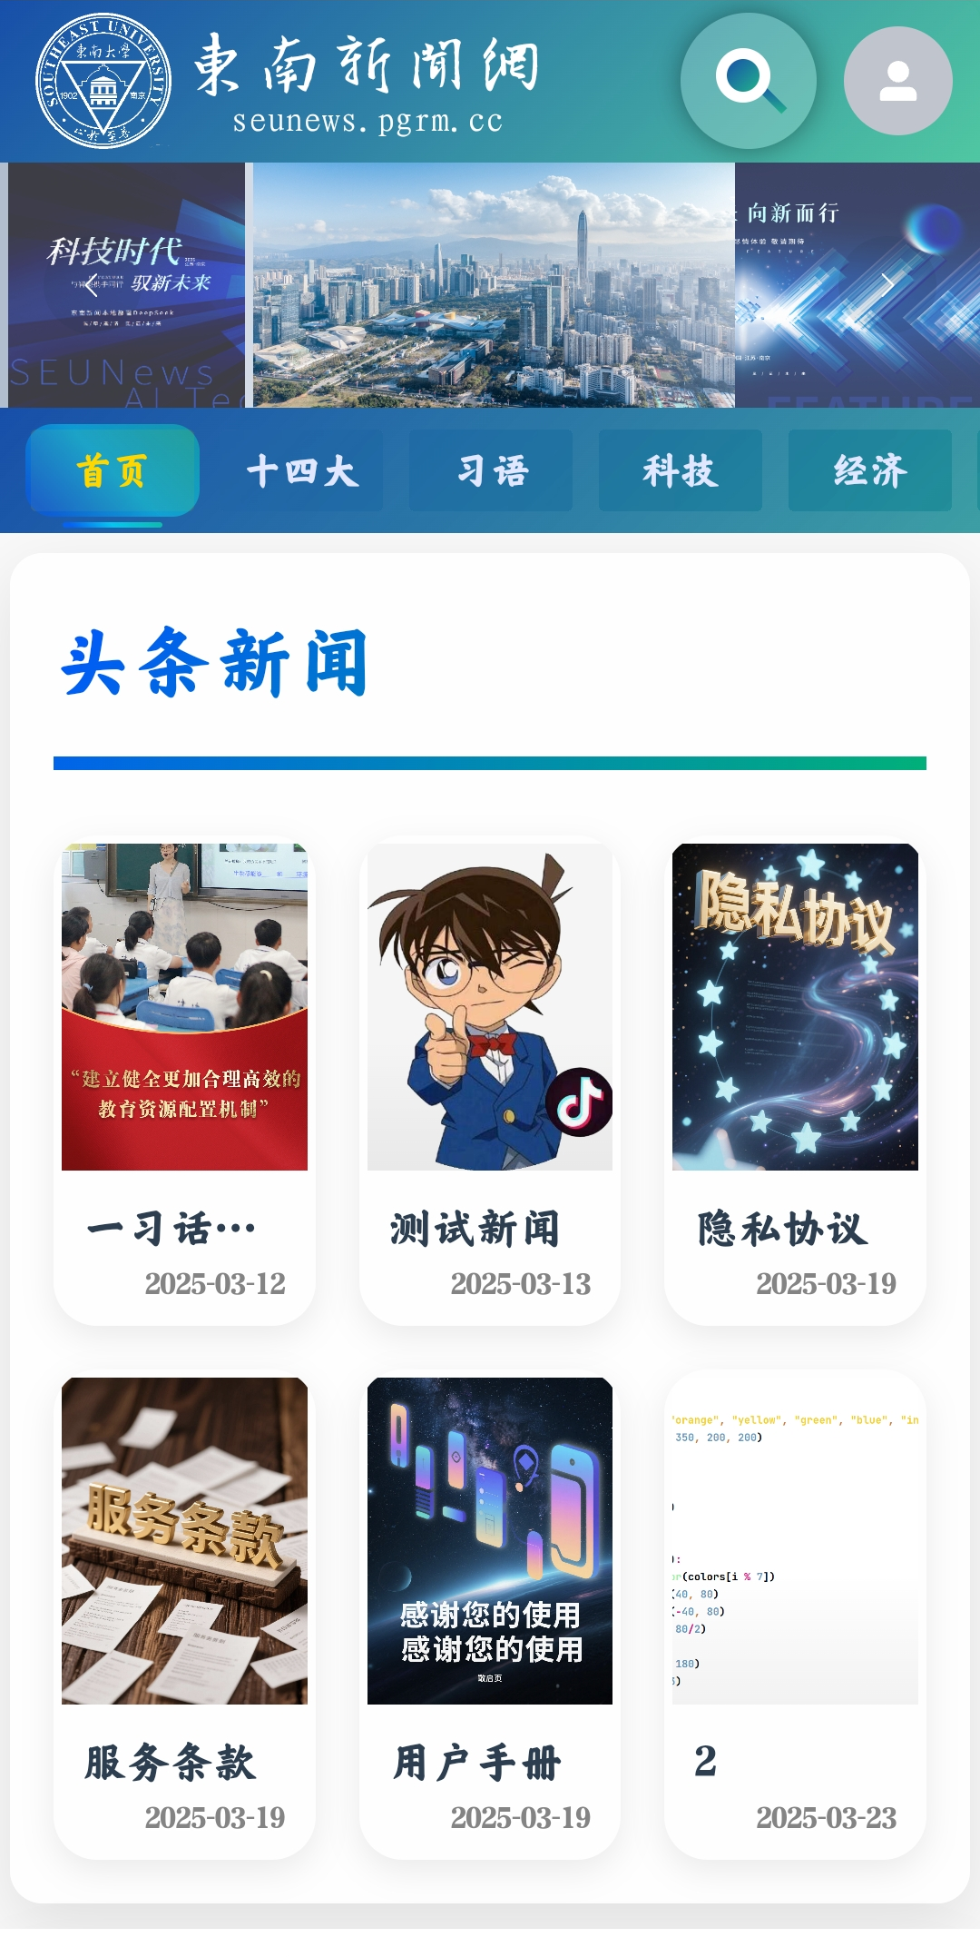
1.3.1Vue架构设计与组件化开发
响应式布局设计：利用Vue3的响应式系统，结合Elements PLUS等组件工具，实现新闻网站在不同设备（手机、平板、PC）上的自适应布局。通过监听设备屏幕尺寸变化，动态调整页面元素的大小、位置和显示方式，确保用户在各种设备上都能获得良好的视觉体验。例如，在手机端采用单列布局，方便用户单手操作；在PC端采用多列布局，提高信息展示密度。
组件化构建：将新闻网站的各个功能模块拆分为独立的 Vue 组件，如新闻列表组件、新闻详情组件、评论组件等。通过组件化开发，提高代码的复用性和可维护性。每个组件都有明确的职责和接口，便于团队成员分工协作开发。例如，新闻列表组件负责展示新闻的标题、摘要和发布时间等信息，当有新的新闻数据时，组件能够自动更新显示内容。
路由管理：使用Vue Router实现新闻网站的路由管理，根据用户的访问路径展示不同的页面内容。支持路由导航守卫，对用户的访问权限进行验证和控制。例如，对于需要登录才能访问的页面，当未登录用户尝试访问时，将自动跳转到登录页面。同时，支持路由懒加载，提高网站的加载速度，只有当用户访问特定页面时，才加载该页面的组件代码。

1.3.2Vue的状态管理与数据交互
引入Pinia作为状态管理库，对新闻网站的全局状态进行集中管理。例如，用户的登录状态、收藏列表、阅读历史等信息都可以存储在Pinia中。通过状态管理，确保不同组件之间的数据共享和同步，避免数据不一致的问题。同时，Pinia提供了响应式的状态更新机制，当状态发生变化时，相关的组件会自动更新显示内容。
使用Axios库与后端的Spring Boot服务进行数据交互。在前端组件中，通过发送HTTP请求获取新闻数据、提交评论、点赞等操作。处理请求的响应结果，根据不同的状态码进行相应的处理，如显示成功提示、错误提示等。例如，当用户提交评论时，前端组件会发送一个POST请求到后端的评论接口，后端处理请求并返回处理结果，前端根据结果显示评论成功或失败的提示信息。异步请求。

1.3.3性能优化与用户体验提升

采用虚拟列表、代码分割、懒加载等技术优化新闻网站的性能。虚拟列表技术可以只渲染用户可见区域的新闻列表项，减少 DOM 操作，提高页面的滚动流畅性。代码分割和懒加载可以将大的组件或模块拆分成多个小的文件，根据用户的访问需求动态加载，减少首屏加载时间。例如，对于新闻详情页面中的图片和视频等资源，可以采用懒加载的方式，只有当用户滚动到该位置时才加载资源。
为新闻网站添加动画效果和过渡效果，增强用户的交互体验。例如，在新闻列表中，当用户点击新闻标题时，使用淡入淡出的动画效果显示新闻详情页面；在评论组件中，当用户提交评论时，使用动画效果显示新评论的添加。同时，优化表单验证和错误提示，提供友好的用户反馈，让用户能够清楚地知道自己的操作结果。

1.3.4SpringBoot架构设计与接口开发
基于Spring Boot构建微服务架构，将新闻网站的不同业务功能拆分为多个独立的微服务，如新闻服务、用户服务、评论服务等。每个微服务都有自己独立的数据库和业务逻辑，通过RESTful API进行通信。采用微服务架构可以提高系统的可扩展性和维护性，便于团队进行并行开发和部署。例如，当需要对新闻服务进行性能优化时，可以单独对新闻服务进行升级和扩展，而不会影响其他服务的正常运行。
使用Spring MVC框架开发RESTful API，为前端提供数据接口。定义清晰的API接口规范，包括请求方法、请求参数、响应格式等。对API进行版本管理，确保不同版本的API之间的兼容性。例如，为新闻列表接口定义不同的请求参数，如分页参数、排序参数等，方便前端根据不同的需求获取新闻数据。
选择合适的数据库（MySQL）存储新闻网站的数据，包括新闻信息、用户信息、评论信息等。使用MyBatis或JPA等框架实现数据库的CRUD操作，提高开发效率。设计合理的数据库表结构和索引，优化数据库查询性能。例如，为新闻表的发布时间字段添加索引，提高按时间排序查询新闻的效率。

二、开发环境与工具

2.1硬件与操作系统
Legion Y7000P IAH7
Windows 11 专业版 22631.3447

2.2集成开发环境 IDE
名称 | 版本号
Visual Studio Code ×64 | 1.99.3
Node | 20.18.3
IntelliJ IDEA Ultimate | 2024.2
MySQL | 8.0.37
Navicat Premium | 15.0.12
Web Tunnel | Undefine
Redis | 7.4.2

2.3项目依赖

2.3.1前端
名称 | 版本号
ckeditor/ckeditor5-vue | ^7.3.0,
element-plus/icons-vue | ^2.3.1,
fortawesome/fontawesome-free | ^6.7.2,
tailwindcss/postcss | ^4.1.4,
tailwindcss/vite | ^4.0.13,
tiptap/core | ^2.11.5,
tiptap/extension-font-family | ^2.11.5,
tiptap/extension-image | ^2.11.5,
tiptap/extension-table | ^2.11.5,
tiptap/extension-text-style | ^2.11.5,
tiptap/extension-youtube | ^2.11.5,
tiptap/starter-kit | ^2.11.5,
tiptap/vue-3 | ^2.11.5,
vee-validate/i18n | ^4.15.0,
vee-validate/rules | ^4.15.0,
vue/compiler-sfc | ^3.5.13,
vueuse/core | ^13.1.0,
wangeditor/editor | ^5.1.23,
wangeditor/editor-for-vue | ^5.1.12,
axios | ^1.8.3,
chinese-lunar | ^0.1.4,
chinese-lunar-calendar | ^1.0.1,
dayjs | ^1.11.13,
element-plus | ^2.9.6,
lodash | ^4.17.21,
lunar-calendar | ^0.1.4,
lunar-javascript | ^1.7.1,
markdown-it | ^14.1.0,
pinia | ^3.0.1,
pinia-plugin-persistedstate | ^4.2.0,
qrcode-generator | ^1.4.4,
quill-image-super-solution-module | ^2.0.1,
vee-validate | ^4.9.5,
vue | ^3.5.13,
vue-cropper | ^1.1.4,
vue-loading-overlay | ^6.0.6,
vue-router | ^4.5.0,
vue3-puzzle-vcode | ^1.1.7,
vue3-toastify | ^0.2.8

2.3.2后端
名称 | 版本号
spring-boot-starter-parent | 3.3.4
SEUNewsWebsite | 0.0.1-SNAPSHOT
java | 17
lombok | 1.18.26
spring-ai | 1.0.0-M3
spring-boot-starter-web | 继承
spring-boot-starter-data-jpa | 继承
spring-boot-starter-security | 继承
spring-boot-starter-validation | 继承
mysql-connector-j | 8.3.0
commons-fileupload | 1.5
commons-io | 2.18.0
spring-boot-starter-test | 继承
modelmapper | 3.1.1
spring-boot-starter-actuator | 继承
spring-boot-starter-data-redis | 继承
spring-boot-starter-mail | 继承
spring-boot-starter-freemarker | 继承
spring-ai-ollama-spring-boot-starter | 1.0.0-M3

三、需求分析

3.1系统定位与目标
《东南新闻网》定位为区域性综合新闻服务平台，聚焦福建及周边地区的时政、民生、文化、经济等领域，依托 AI 技术实现内容生产与分发的智能化，目标包括：
提升用户粘性：通过个性化推荐、实时互动等功能，增强用户留存率。
强化内容竞争力：结合 AI 生成能力（如自动摘要、热点预测），提升内容生产效率与质量。
拓展商业化路径：通过会员订阅、付费内容、广告精准投放（待定）等模式，实现可持续运营。

3.2核心功能需求

3.2.1内容生产与管理
多模态内容发布：支持图文、视频、音频等格式，提供富文本编辑器与多媒体素材库。
AI辅助创作（待定）：调用Ollama部署的DeepSeek 1.5B模型自动生成新闻摘要、标题优化建议，提升编辑效率。
审核流程：引入多级人工审核+AI智能过滤（敏感词、低质内容识别，待定），确保内容合规。
内容运营工具：标签与分类管理：支持动态标签体系（如 “最新新闻”“独家报道”），结合SEO优化提升搜索引擎排名（待定）。
热点追踪：通过实时舆情监测（如社交媒体、RSS源）自动抓取热点事件，生成候选选题。（待定）

3.2.2用户体验优化
个性化推荐系统：混合推荐算法：结合协同过滤（用户行为相似性，待定）、基于内容（关键词匹配）、深度学习（多模态特征提取，待定），实现精准推送。
动态更新：实时响应用户行为（如点击、停留时长），调整推荐策略。
冷启动策略：对新用户基于地域、年龄等基础信息推荐热门内容，对新新闻通过相似内容关联提升曝光。
互动与社交功能：评论与点赞：支持多级回复、评论举报与审核，引入 Redis 缓存提升加载速度。
社交分享：集成微信、微博等第三方分享接口，支持一键转发至社交平台。
用户反馈：提供 “新闻纠错”“内容建议” 入口，结合NLP分析用户反馈优化内容（待定）。

3.2.3技术架构与性能优化
缓存与分布式系统
Redis缓存：对热门新闻、用户会话、推荐结果等进行缓存，设置合理过期时间（如 10 分钟）。
分布式锁：在高并发场景下保证数据一致性。
高可用部署
数据库优化：使用MySQL主从复制，分库分表存储海量新闻数据。

3.2.4商业化与支付功能
会员体系
分级权益：提供免费会员（基础内容）、付费会员（独家报道、无广告），支持按年 / 月订阅。
积分系统：用户通过评论、分享、付费等行为获取积分，可兑换优惠券或增值服务。
支付集成
支付宝支付：支持扫码支付、H5 支付，实现订单生成、支付回调、退款等全流程。
虚拟商品交易：用户可购买付费内容（如深度报告），支持按篇或打包购买。

3.2.5安全与合规
权限控制
RBAC 模型：管理员（内容终审）、编辑（内容发布）、普通用户（浏览评论）等角色权限隔离。
数据加密：用户密码采用BCrypt算法加密存储，敏感数据（如支付信息）通过 HTTPS 传输。
风险防控
防爬虫机制：限制 IP 访问频率，对异常请求进行拦截。
内容安全：使用阿里云内容安全（OSS）接口，实时检测图片、视频中的违规内容。

3.3非功能需求
维度 | 具体要求
性能 | 首页响应时间 ≤2 秒（95% 请求）
支持 5000 + 并发访问 | Redis 缓存命中率≥90%
可用性 | 系统可用性 ≥99.9%
故障恢复时间 | ≤30 分钟（自动切换至备用节点）
扩展性 | 支持水平扩展（新增服务器节点）
支持功能模块解耦 | 独立推荐服务
兼容性 | 主流浏览器及移动设备（iOS/Android）适配
可维护性 | 代码模块化（MVC 架构）
完善的日志与监控系统 | Spring Boot Actuator

3.4技术选型与实现方案

3.4.1后端概括
框架：Spring Boot 3.3.4（支持 Java 17）+ Spring Security（权限控制）。
数据层：MySQL 8.0（主从复制）+ Redis 7.0（缓存与实时数据）。
AI 集成：Spring AI 1.0.0-M3 + Ollama 模型（本地部署或调用 API），实现内容生成与推荐。

3.4.2前端概括
技术栈：Vue.ts 3 + Element Plus（响应式设计）+ vite（打包优化）。
性能优化：图片懒加载、CSS Sprite、Gzip 压缩。
部署
容器化：Docker + Kubernetes（自动扩缩容，待定）。
监控：Prometheus + Grafana（实时性能监控，待定）。

3.5预期效果

3.5.1用户体验
个性化推荐：用户点击率提升 30%+，日均使用时长增加 20%。
内容质量：AI 生成内容占比达 20%，人工审核效率提升 50%。

3.5.2运营指标
流量增长：上线首年 PV 突破 1000 万，注册用户超 50 万。
商业化：付费会员转化率达 5%，年营收增长 50%。

3.5.3技术价值
高可用性：系统故障率降低至 0.1% 以下，平均恢复时间（MTTR）缩短至 15 分钟。
可扩展性：支持 10 万 + 并发访问，单节点日均处理请求量达百万级。

3.6风险与应对策略

3.6.1技术风险
AI 模型效果不佳：定期进行 A/B 测试，优化推荐算法参数。
高并发性能瓶颈：采用 Redis 缓存热点数据，引入消息队列（RabbitMQ，待定）异步处理请求。

3.6.2运营风险
内容合规问题：强化人工审核与 AI 过滤，定期进行内容安全审计。
用户流失：通过用户画像分析流失原因，针对性优化功能与内容。

四、系统设计

4.1概要设计（B / S结构）

4.1.1系统模块划分

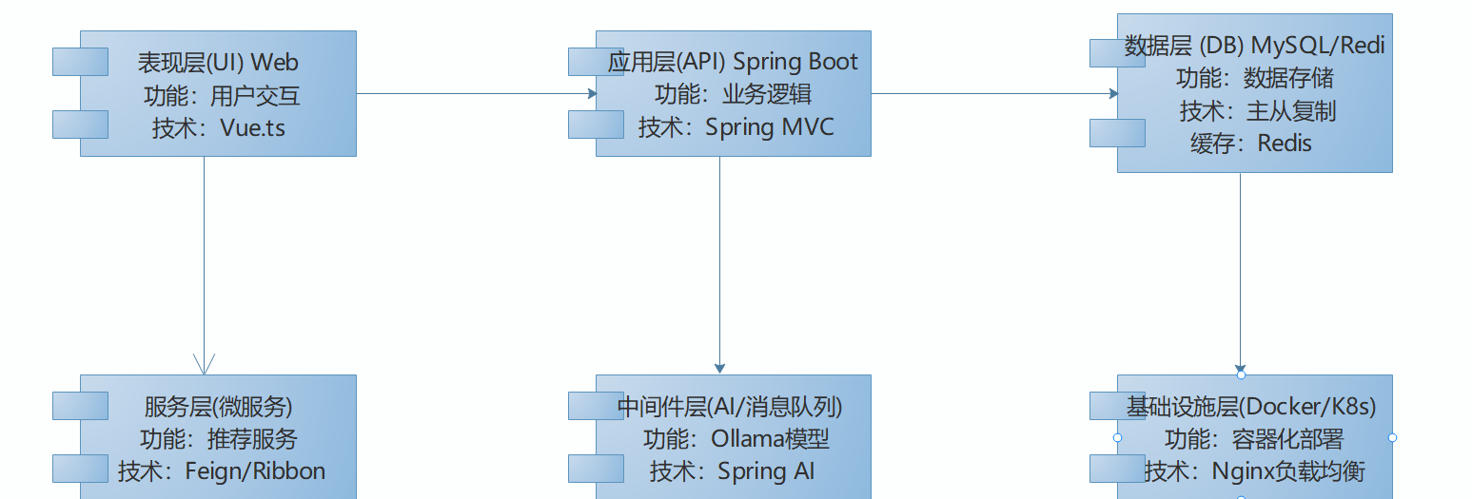

4.1.2类图
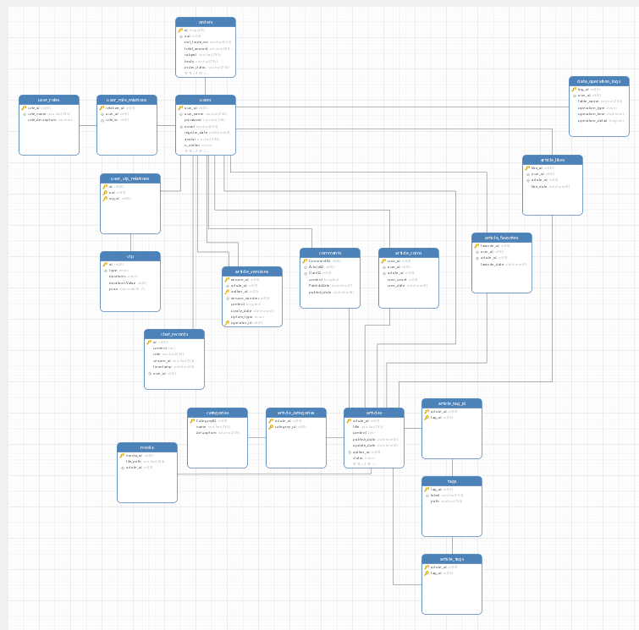

4.1.3用例图

4.1.3活动图

4.1.1时序图

4.2详细设计

